穷人和富人的公共品博弈（PGG）
当今社会，穷富分化严重，但是在公共资源的享受上面穷人和富人是没有差别的。众所周知，公共资源需要大量的资金来维护，那么富人是否愿意比穷人贡献更多的资源来维护呢？我们把这个大的社会问题简化成如下一个封闭的系统内变量单一的简单问题。
在一个偏僻的小山村，有n户家庭（均为农民），其中富人（农田比较多）的比例为p，穷人（农田较少）的比例为1-p。山村有一条河经过，灌溉着河两岸的农田，在不受自然灾害的影响下，富人通过务农的收益为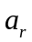，穷人的收益为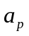（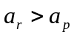）。每年这里都会有一定概率r发洪水，河的上游有个堤坝，每年需经费T进行维护，如果不维护又发了洪水的话，河两岸的农田就会被淹没，给这个村庄的穷人和富人带来巨大的损失，其中富人的损失为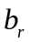，穷人的损失为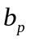（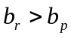），所以村民自行筹措资金进行堤坝的维护，N_{C}表示愿意合作的农户数量（合作者），N_{D}表示不愿意合作的农户数量（背叛者），愿意合作的农户需要投资v进行堤坝的维护，不愿意合作的农户不投资任何资金对堤坝进行维护。
最终筹措的资金总数为vN_{C，}如果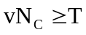则不管有没有发生洪水，农田都不会被淹，此时合作者中富人的收益为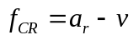，合作者中穷人的收益为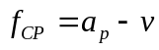，背叛者中富人的收益为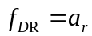，背叛者中穷人的收益为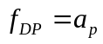。如果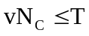，没有发洪水的概率为1-r，此时合作者和背叛者的收益和的情况相同。发洪水的概率为r，此时合作者中富人的收益为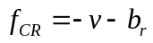，合作者中穷人的收益为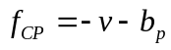，背叛者中富人的收益为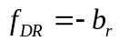，背叛者中穷人的收益为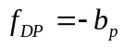。
这里我们运用环状和网状模型对这个村庄中的穷人和富人进行讨论。在环状模型中，有n个人随机分布，其中富人的比例分别为p，穷人比例为1-p，每个人分别与相邻两人进行收益比较，如果他的收益比周围的人小，则采取学习周围两人的方法进行下一轮策略的选择（即tit-for-tat策略）

在环状博弈中
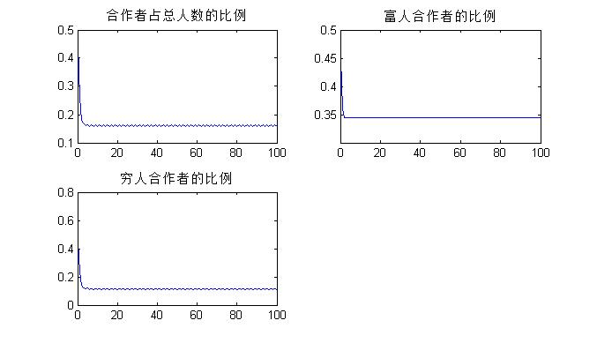
改变相应变量进行多次实验得出稳定后合作者的比例
（群体共有1000人，每次试验均重复1000次，并取稳定后相关变量的平均值再取平均值）
第一组为对照组，n=1000，p=0.2，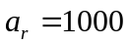，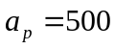，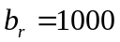，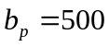，v=50，T=5000，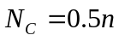
一次实验结果为右图
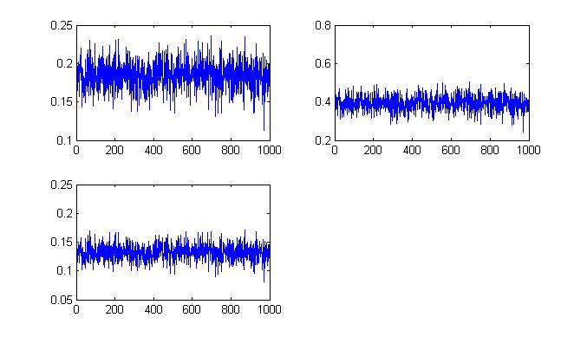

多次实验可以发现，该系统在前50次博弈的时候就会达到均衡状态，故在这里取第60-90这一段博弈时，合作者占总人数的比例、富人中合作者比例、穷人中合作者比例的均值，反复对该系统进行一千次博弈，每次得到的均值为右图。

依次类推，第二组数据：
n=1000，p=0.2，，，，，v=50，T=5000，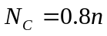
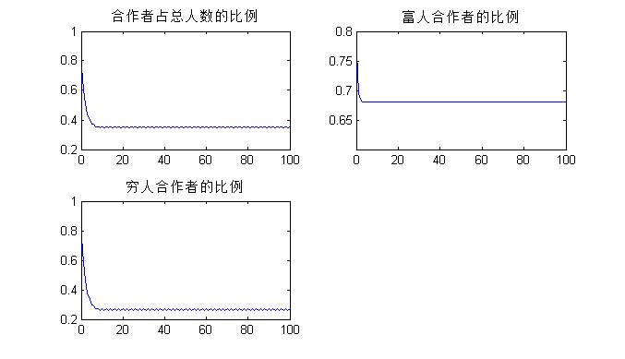
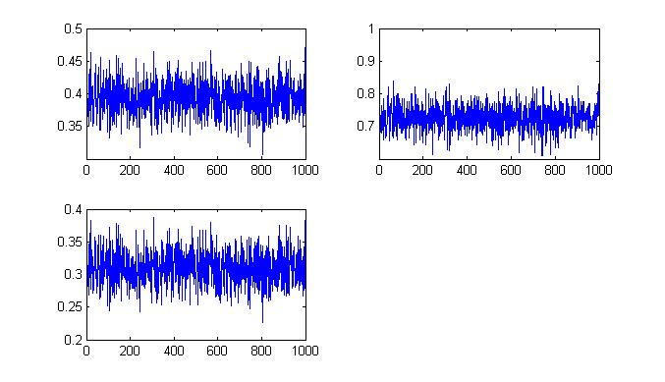

第三组
n=1000，p=0.2，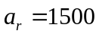，，，，v=50，T=5000，
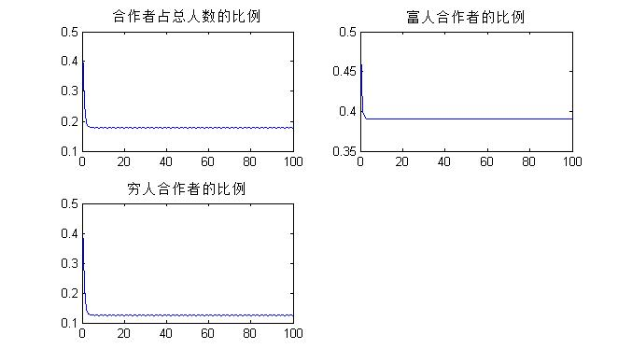
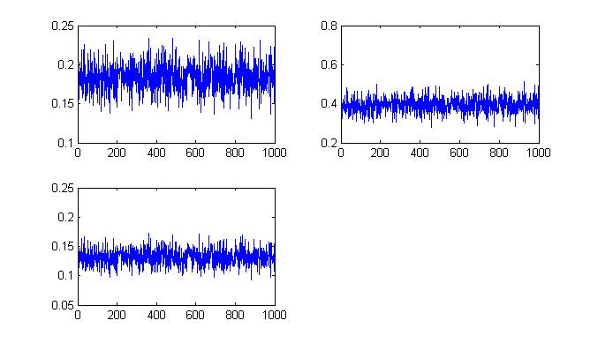
第四组
n=1000，p=0.2，，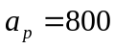，，，v=50，T=5000，

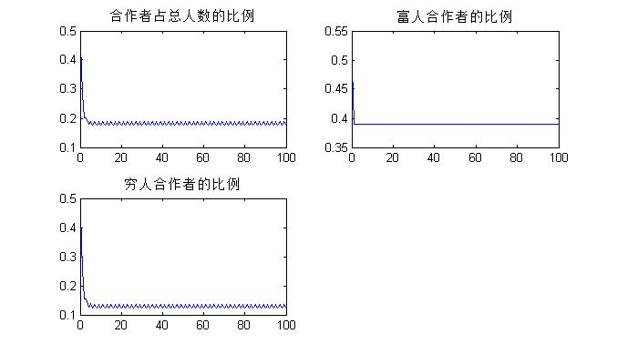
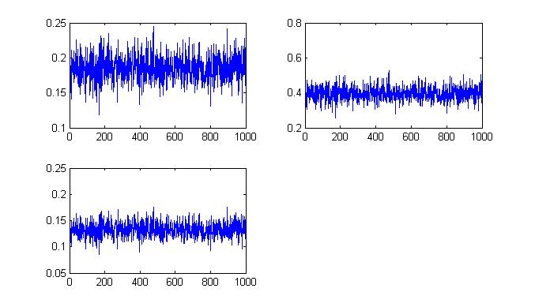
第五组
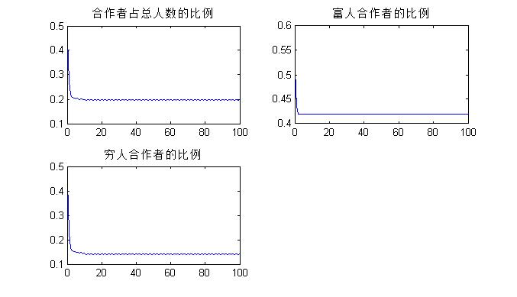
n=1000，p=0.2，，，，，v=50，T=5000，
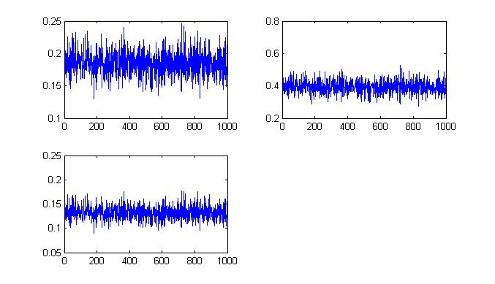

第六组
n=1000，p=0.2，，，，，v=80，T=5000，
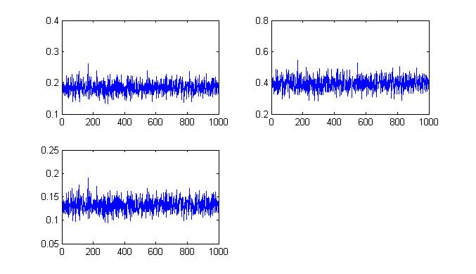
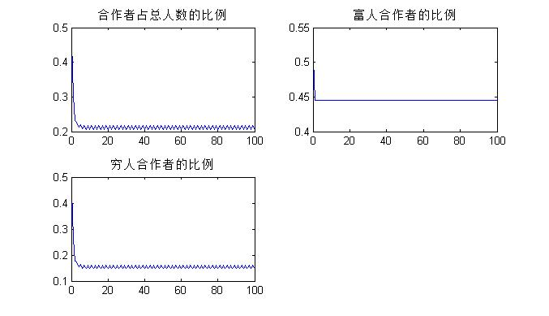
第七组
n=1000，p=0.2，，，，，v=30，T=5000，
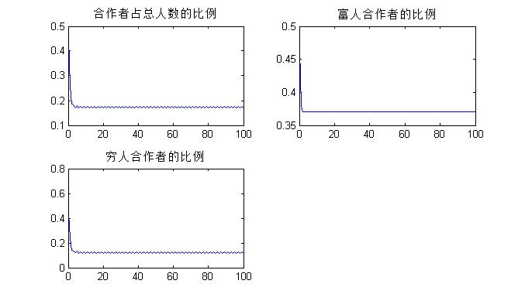
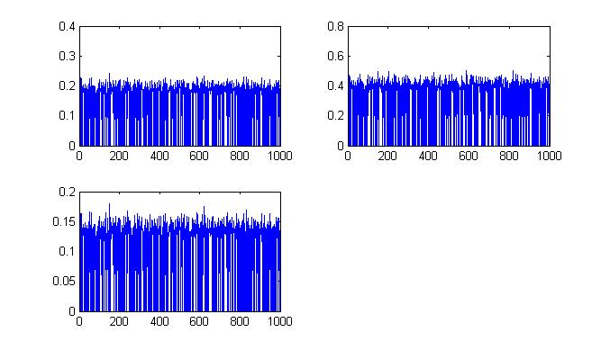
第八组
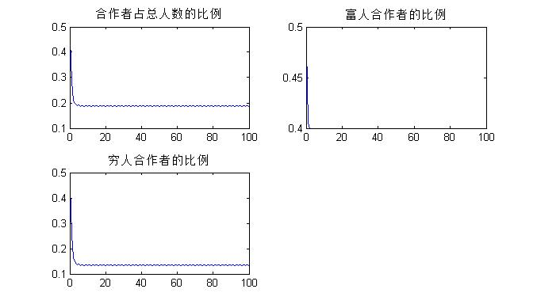
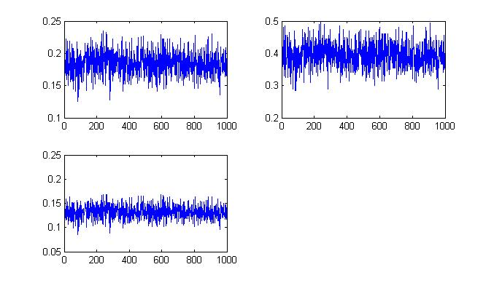
n=1000，p=0.2，，，，，v=50，T=3000，

第九组
n=1000，p=0.2，，，，，v=50，T=6000，
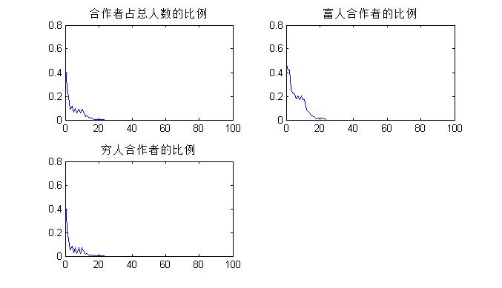
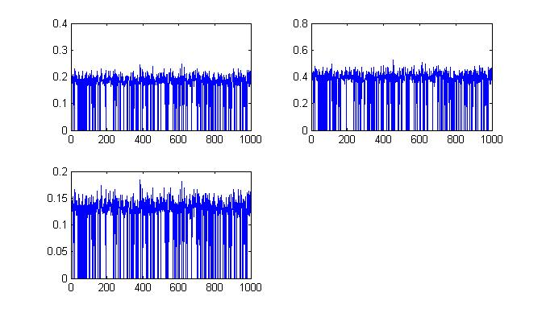

将结果整理得
实验次序 | ar | ap | v | T | NC | 稳定后合作者比例 | 富人中合作者比例 | 穷人中合作者比例
1（对照组） | 1000 | 500 | 50 | 5000 | 500 | 0.1842 | 0.3936 | 0.1319
2 | 1000 | 500 | 50 | 5000 | 800 | 0.3929 | 0.7265 | 0.3905
3 | 1500 | 500 | 50 | 5000 | 500 | 0.1845 | 0.3935 | 0.1322
4 | 1000 | 800 | 50 | 5000 | 500 | 0.1852 | 0.3952 | 0.1327
5 | 1500 | 800 | 50 | 5000 | 500 | 0.1841 | 0.3933 | 0.1318
6 | 1000 | 500 | 80 | 5000 | 500 | 0.1847 | 0.3948 | 0.1322
7 | 1000 | 500 | 30 | 5000 | 500 | 0.1459 | 0.3109 | 0.1046
8 | 1000 | 500 | 50 | 3000 | 500 | 0.1845 | 0.3942 | 0.1321
9 | 1000 | 500 | 50 | 6000 | 500 | 0.1643 | 0.3507 | 0.1177

在网状博弈中
改变相应变量进行多次实验得出稳定后合作者的比例
（群体共有900人，每组试验均重复1000次，并取稳定后相关变量的平均值再取平均值）
第一组为对照组，n=900，p=0.2，，，，，v=50，T=4500，，一次实验结果为
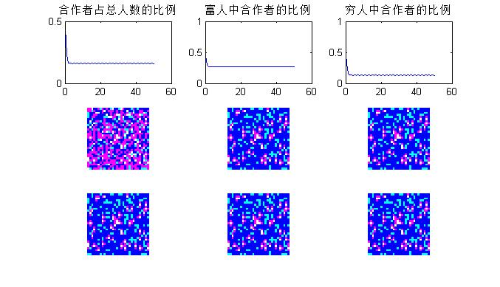

图中蓝色像素点代表背叛者穷人、粉红像素点代表合作者穷人、绿色像素点代表背叛者富人、黄色像素点代表合作者富人。

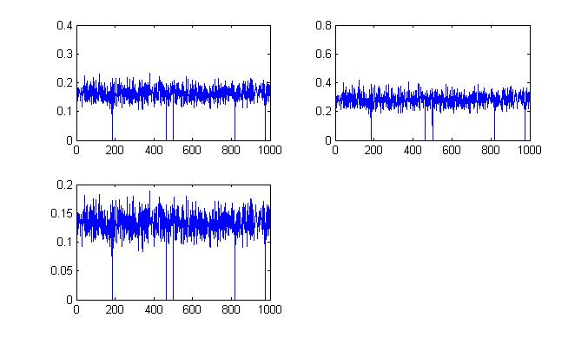
多次实验可以发现，该系统在前20次博弈的时候就会达到均衡状态，故在这里取第30-50这一段博弈时，合作者占总人数的比例、富人中合作者比例、穷人中合作者比例的均值，反复对该系统进行一千次博弈，每次得到的均值为下图。
第二组
n=900，p=0.2，，，，，v=50，T=4500，
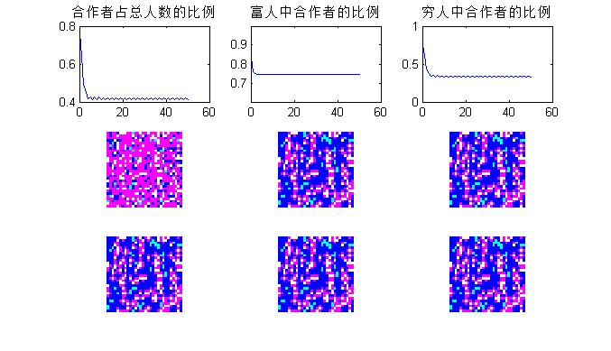
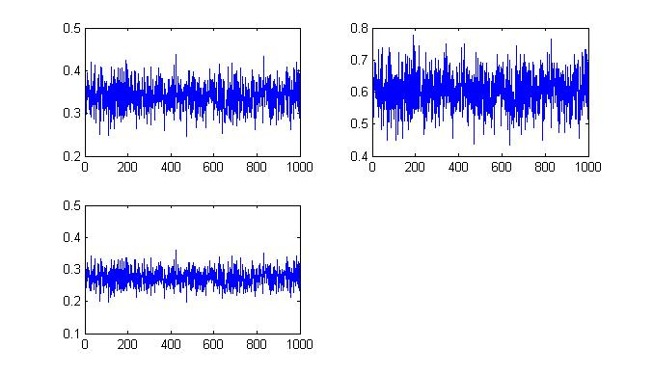
第三组
n=900，p=0.2，，，，，v=50，T=4500，
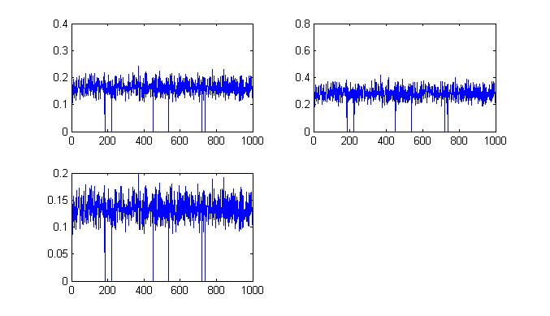
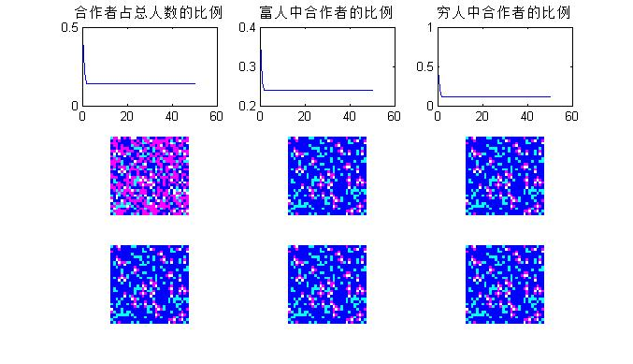
第四组
n=900，p=0.2，，，，，v=50，T=4500，
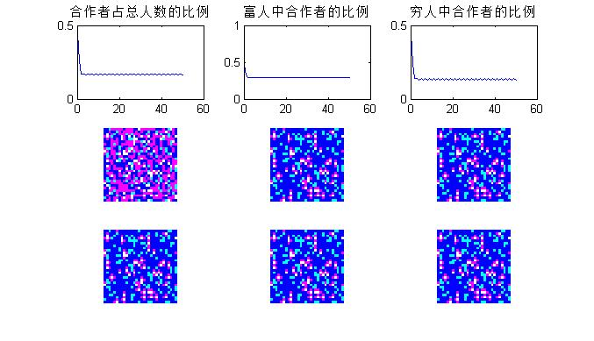
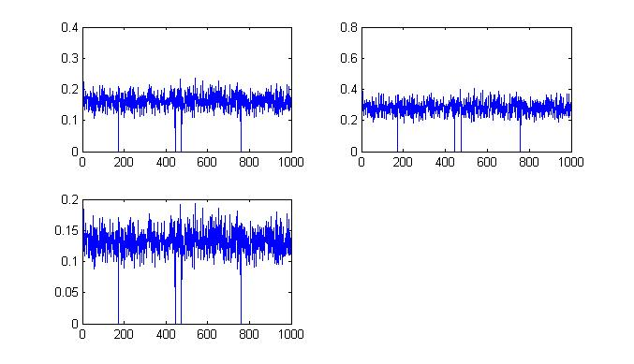

第五组
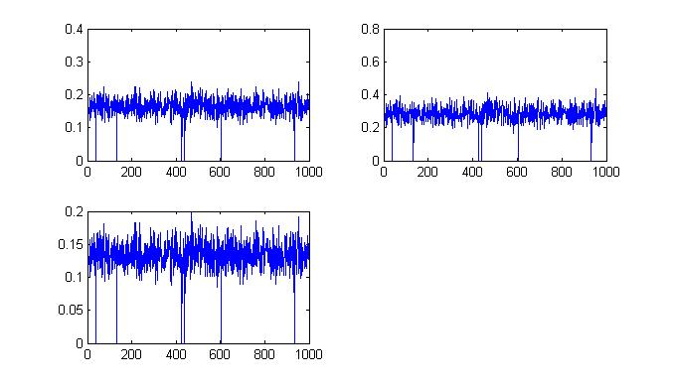
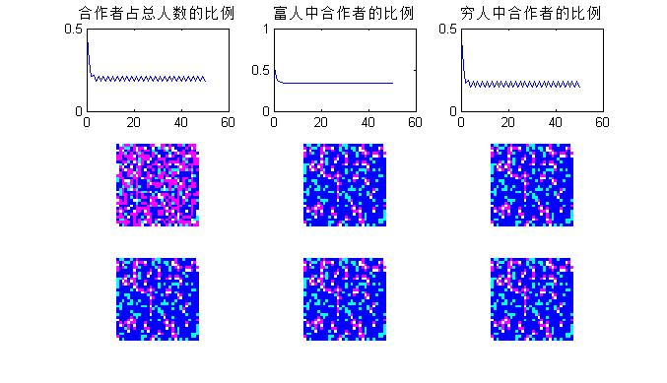
n=900，p=0.2，，，，，v=50，T=4500，
第六组
n=900，p=0.2，，，，，v=80，T=4500，
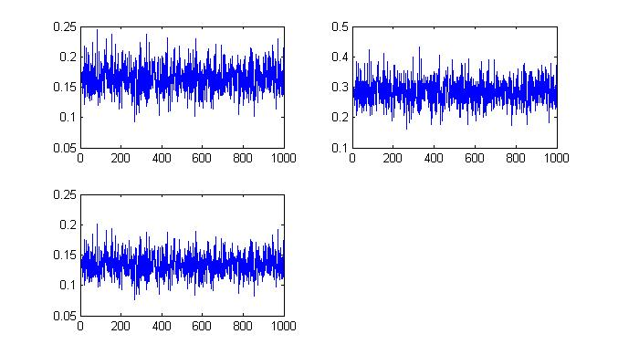
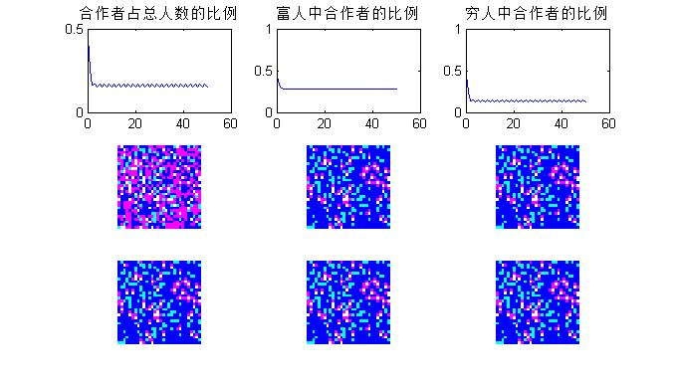
第七组
n=900，p=0.2，，，，，v=30，T=4500，
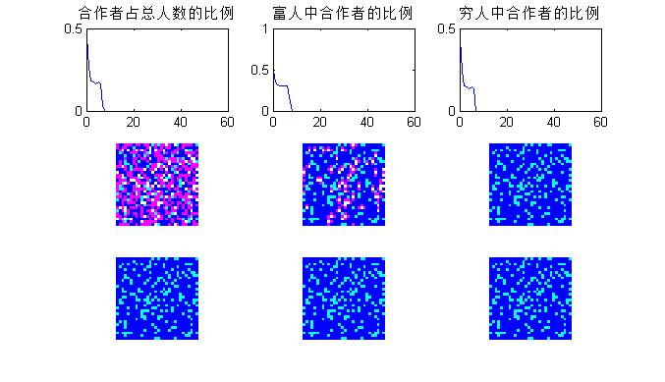
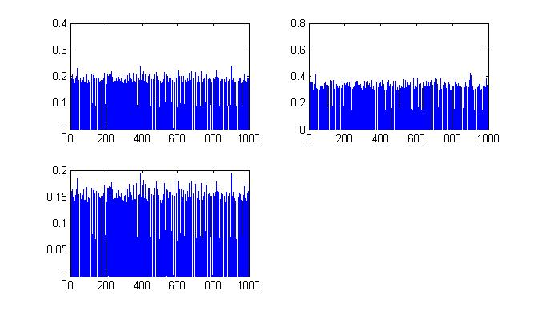

第八组
n=900，p=0.2，，，，，v=80，T=3000，
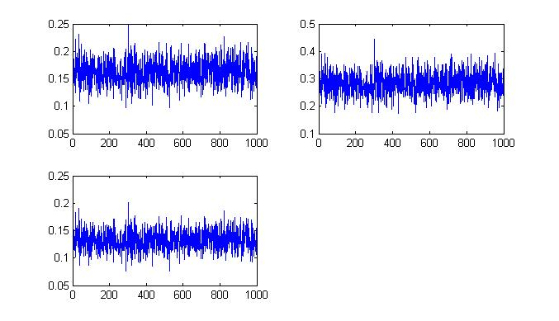
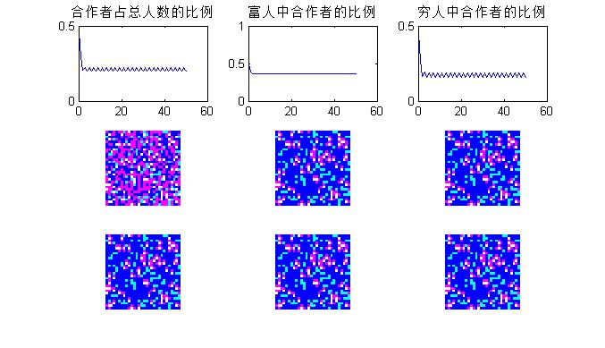

第九组
n=900，p=0.2，，，，，v=80，T=6000，
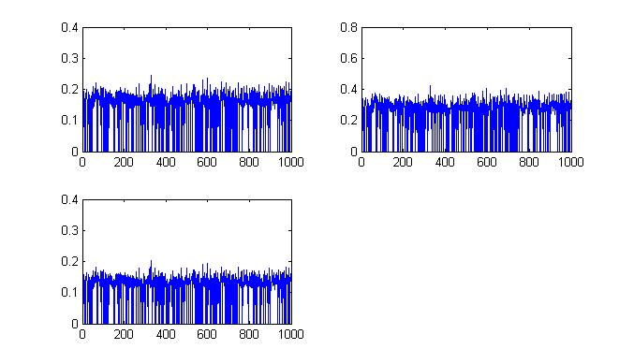
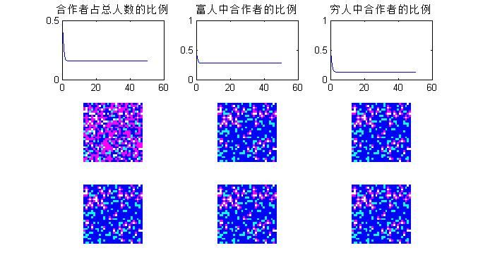

实验次序 | ar | ap | v | T | NC | 稳定后合作者比例 | 富人中合作者比例 | 穷人中合作者比例
1 | 1000 | 500 | 50 | 4500 | 450 | 0.1626 | 0.2826 | 0.1326
2 | 1000 | 500 | 50 | 4500 | 720 | 0.3405 | 0.6038 | 0.2747
3 | 1500 | 500 | 50 | 4500 | 450 | 0.1628 | 0.2824 | 0.1329
4 | 1000 | 800 | 50 | 4500 | 450 | 0.1618 | 0.2810 | 0.1319
5 | 1500 | 800 | 50 | 4500 | 450 | 0.1634 | 0.2835 | 0.1333
6 | 1000 | 500 | 80 | 4500 | 450 | 0.1640 | 0.2846 | 0.1339
7 | 1000 | 500 | 30 | 4500 | 450 | 0.0572 | 0.0997 | 0.0466
8 | 1000 | 500 | 50 | 3000 | 450 | 0.1621 | 0.2816 | 0.1323
9 | 1000 | 500 | 50 | 6000 | 450 | 0.1438 | 0.2493 | 0.1174
综合两个表的结果我们可以得出结论：
- 初始合作者越多的情况下，穷人和富人均越倾向于合作（一个良好的社会捐赠环境，可以形成一个良性循环，促进后来者无偿付出）
- 降低合作门槛的时候，富人和穷人的合作比例均比没有降低合作门槛的时候的合作比例低，提高合作门槛的时候合作比例不变（当合作门槛变低的时候，每个人都认为别人会更加倾向于合作，侥幸心理使得自己选择不合作，最后导致合作比例比门槛没降的时候还低）
- 在项目总的消耗的资金越多的时候，富人和穷人的合作比例均降低（有很多人认为完成任务的难度太高，即使合作也无法完成，导致最后合作的比例降低）

